
宣传部2018年度部门决算

二〇一九年十月二十九日
目 录
2018年度部门决算☞目 录

第一部分 部门概况
一、部门职责
二、机构设置
第二部分 2018年度部门决算报表
一、收入支出决算总表
二、收入决算表
三、支出决算表
四、财政拨款收入支出决算总表
五、一般公共预算财政拨款支出决算表
六、一般公共预算财政拨款基本支出决算表
七、一般公共预算财政拨款“三公”经费支出决算表
八、政府性基金预算财政拨款收入支出决算表
九、国有资本经营预算财政拨款支出决算表
十、政府采购情况表

第三部分 宣传部2018年部门决算情况说明
2018年度部门决算☞目 录

一、收入支出决算总体情况说明
二、收入决算情况说明
三、支出决算情况说明
四、财政拨款收入支出决算情况说明
五、一般公共预算财政拨款“三公”经费支出决算情况说明
六、预算绩效情况说明
七、其他重要事项的说明
第四部分 名词解释


第一部分 部门概况

一、部门职责
2018年度部门决算☞部门概况

1、统筹协调推进宣传思想文化领域法治建设，按照区委统一部署，协调宣传思想文化系统各部门之间的工作。
2、统筹协调全区党的意识形态工作、对外宣传工作、舆情信息工作、电影行政事务
3、统筹指导协调全区理论研究、理论学习、理论宣传工作。
4、负责规划组织全区全局性思想政治工作任务，负责指导协调全区爱国主义教育基地的建设、管理、使用。负责全区国防教育工作。
5、落实新闻出版业的管理政策，管理新闻出版行政事务，统筹规划和指导协调新闻出版事业、产业发展。组织指导协调全区“扫黄打非”工作。
6、从宏观上统筹指导协调全区互联网宣传和信息内容工作。统筹数字新媒体的建设和管理。
7、统筹指导协调文化体制改革和文化事业、文化产业及旅游业发展。
8、统筹研究拟订有关全区精神文明建设的方针、政策。规划部署全区精神文明建设工作，组织指导全区群众性精神文明创建活动。
石家庄市藁城区梅花惨案纪念馆职责：
1、贯彻落实国家、省、市、有关文物保护的法律、法规，做好文物保护、藏品统计工作；
2、组织开展形式多样、丰富多彩的爱国主义教育活动，充分发挥教育基地作用；
3、做好梅花惨案历史史实、文物的保护、抢救、研究、宣传讲解工作；
4、做好相关资料、档案整理工作；
5、做好财政、人事、社保、统计等日常工作

二、机构设置
从决算编报单位构成看，纳入2018 年度本部门决算汇编范围的独立核算单位（以下简称“单位”）共 个，具体情况如下：
序号 | 单位名称 | 单位基本性质 | 经费形式
1 | 中国共产党石家庄市藁城区委员会宣传部 | 行政单位 | 财政拨款
2 | 石家庄市藁城区梅花惨案纪念馆 | 参公事业单位 | 财政拨款

第二部分
2018年度部门决算报表
（详见附表）
第三部分
部门决算情况说明

一、收入支出决算总体情况说明
2018年度部门决算☞部门决算情况说明

本部门2018年度收入总计（含结转和结余）798.53万元。与2017年度决算相比，收入减少138.47万元，下降14.78%，本年支出797.24万元，支减少105.76万元，下降11.71%，主要原因是创城进入维护巩固阶段。

二、收入决算情况说明
本部门2018年度本年收入合计798.53万元，其中：财政拨款收入798.53万元，占100%；事业收入0万元，占0%；经营收入0万元，占0%；其他收入0万元，占0%。如图所示：

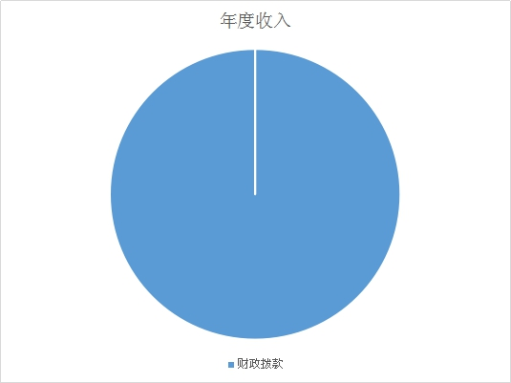

三、支出决算情况说明
本部门2018年度本年支出合计797.24万元，其中：基本支出371.61万元，占46.61%；项目支出425.63万元，占53.38%。与2018年度预算相比，支出增加258万元，增长47.85%。基本支出减少54.63万元，降低12.82%，项目支出增加312.63万元，增长276.66%。如图所示：

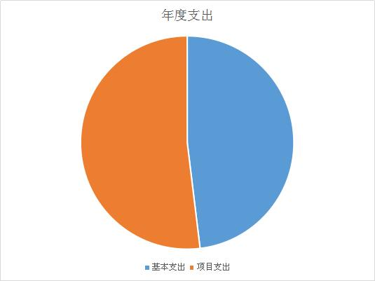
2018年度部门决算☞部门决算情况说明

四、财政拨款收入支出决算情况说明
（一）财政拨款收支与2017 年度决算对比情况
本部门2018年度财政拨款本年收入798.53万元,比2017年度减少138.47万元，下降14.78%，本年支出797.24万元，比2017年度支出减少105.76万元，下降11.71%，主要是创城进入维护巩固阶段。
其中：一般公共预算财政拨款本年收入745.45万元，比上年增加33.45万元；主要是人员增加；本年支出744.16万元，比上年增加 6.96万元，增长0.94%，主要是人员增加。政府性基金预算财政拨款本年收入53.08万元，比上年减少171.92万元，降低76.41%，主要原因是创城进入维护巩固阶段；本年支出797.24万元，比上年减少105.76万元，下降11.71%，主要是创城进入维护巩固阶段。

（二）财政拨款收支与年初预算数对比情况
本部门2018年度财政拨款本年收入798.53万元，完成年初预算的100%,比年初预算增加259.29万元，决算数大于预算数主要原因是人员工资标准增长、创建卫生城工作力度增大等；本年支出797.24万元，完成年初预算的100%,比年初预算增加258万元，决算数大于预算数主要原因是主要是人员工资标准增长、创建卫生城工作力度增大等。
其中，一般公共预算财政拨款本年收入完成年初预算的100%,比年初预算增加206.21万元，主要是人员工资标准增长、创建卫生城工作力度增大等；支出完成年初预算100%,比年初预算增加204.92万元，主要是人员工资标准增长、创建卫生城工作力度增大等。政府性基金预算财政拨款本年收入完成年初预算100%，比年初预算增加53.08万元，主要是创建卫生城工作力度增大等；支出完成年初预算100%，比年初预算增加53.08万元，主要是创建卫生城工作力度增大。

- 财政拨款支出决算结构情况。
2018 年度财政拨款支出797.24万元，主要用于以下方面：一般公共服务（类）支出398.71万元，占50.01%；文化体育与传媒支出（类）支出236.51万元，占29.67%；城乡社区支出（类）支出162.02万元，占20.32%。如图所示：

（四）一般公共预算财政拨款基本支出决算情况说明
2018年度部门决算☞部门决算情况说明

2018年度部门决算☞部门决算情况说明

2018 年度一般公共预算财政拨款基本支出371.61万元，其中：人员经费 310.43万元，主要包括基本工资、津贴补贴、奖金、伙食补助费、绩效工资、机关事业单位基本养老保险缴费、职业年金缴费、职工基本医疗保险缴费、公务员医疗补助缴费、住房公积金、医疗费、其他社会保障缴费、其他工资福利支出、离休费、退休费、抚恤金、生活补助、医疗费补助、奖励金、其他对个人和家庭的补助支出；公用经费61.18万元，主要包括办公费、印刷费、咨询费、手续费、水费、电费、邮电费、取暖费、物业管理费、差旅费、因公出国（境）费用、维修（护）费、租赁费、会议费、培训费、公务接待费、专用材料费、劳务费、委托业务费、工会经费、福利费、公务用车运行维护费、其他交通费用、税金及附加费用、其他商品和服务支出、办公设备购置、专用设备购置、信息网络及软件购置更新、公务用车购置、其他资本性支出。

五、一般公共预算财政拨款“三公” 经费支出决算情况说明
本部门2018年度 “三公”经费支出共计0万元，较年初预算持平。具体情况如下：
（一）因公出国（境）费支出0万元。本年度我部门无因公出国（境）团组数，也无参加其他单位组织的因公出国（境）团组，因公出国（境）人数0人。
2018年度部门决算☞部门决算情况说明

- 公务用车购置及运行维护费支出0万元。本部门2018年度无公务用车购置及运行维护费。
- 公务用车购置费：本部门2018年度未发生‘公务用车购置’经费支出。
（四）公务接待费支出0万元。本部门2018年度无公务接待费支出。
2018年度部门决算☞部门决算情况说明

六、绩效预算情况说明
（一）绩效管理工作开展情。根据《关于开展2018年度财政专项资金部门绩效自评价工作的通知》（石财绩[2019]1号），本单位认真开展了预算绩效管理改革开展情况自查，对部门全面规范绩效预算编制、严格预算执行管理、推进绩效评价工作、推进预决算信息公开等方面进行了自评，考核结果为优秀。
（二）预算项目绩效评价开展情况根据预算绩效管理要求，本单位组织对2018年度一般公共预算项目支出全面开展绩效自评，对14项2018年度财政支出项目开展绩效自评，自评总体情况良好.总体来看，我部不断强化依法理财、科学理财的意识，以绩效为导向，预算支出管理较为规范，能按照有关规章制度开展工作；重大支出项目立项规范，资金到位及时，资金使用较合理规范，实现了部门职责绩效目标。
（三）预算项目绩效自评：本单位无民生项目和重点支出项目。

七、其他重要事项的说明

（一）机关运行经费情况
本部门2018年度机关运行经费支出61.18万元，比年初预算数增加38.46万元，增长62.14%。主要原因是创城印刷费增加。

（二）政府采购情况
本部门2018年度政府采购支出总额39.78万元，从采购类型来看，政府采购货物支出39.78 万元。授予中小企业合同金0万元，占政府采购支出总额的100%，其中授予小微企业合同金额39.78万元，占政府采购支出总额的100%。

（三）国有资产占用情况

至 2018年 12 月 31日，本部门共有车辆 0 辆，其中，一般公务用车 0辆、一般执法执勤用车 0 辆、其他用车0辆，其他用车是业务用车；单价 50 万元以上大型设备0台，没有单位价值 100 万元以上大型设备。与上年相比无变化。

（四）其他需要说明的情况
1、本部门2018年度三公经费决算表和国有资本经营预算财政拨款支出决算表无收支及结转结余情况，故三公经费收入支出决算表和国有资本经营预算财政拨款支出决算表以空表列示。
2、由于决算公开表格中金额数值应当保留两位小数，公开数据为四舍五入计算结果，个别数据合计项与分项之和存在小数点后差额，特此说明。
2018年度部门决算☞部门决算情况说明

第四部分
名词解释
（一）财政拨款收入：本年度从本级财政部门取得的财政拨款，包括一般公共预算财政拨款和政府性基金预算财政拨款。
（二）事业收入：指事业单位开展专业业务活动及辅助活动所取得的收入。
（三）其他收入：指除上述“财政拨款收入”“事业收入”“经营收入”等以外的收入。
（四）用事业基金弥补收支差额：指事业单位在用当年的“财政拨款收入”“财政拨款结转和结余资金”“事业收入”“经营收入”“其他收入”不足以安排当年支出的情况下，使用以前年度积累的事业基金（事业单位当年收支相抵后按国家规定提取、用于弥补以后年度收支差额的基金）弥补本年度收支缺口的资金。
（五）年初结转和结余：指以前年度尚未完成、结转到本年仍按原规定用途继续使用的资金，或项目已完成等产生的结余资金。
（六）结余分配：指事业单位按照事业单位会计制度的规定从非财政补助结余中分配的事业基金和职工福利基金等。
（七）年末结转和结余：指单位按有关规定结转到下年或以后年度继续使用的资金，或项目已完成等产生的结余资金。
2018年度部门决算☞名词解释

（八）基本支出：填列单位为保障机构正常运转、完成日常工作任务而发生的各项支出。
（九）项目支出：填列单位为完成特定的行政工作任务或事业发展目标，在基本支出之外发生的各项支出
（十）资本性支出（基本建设）：填列切块由发展改革部门安排的基本建设支出，对企业补助支出不在此科目反映。
（十一）资本性支出：填列各单位安排的资本性支出。切块由发展改革部门安排的基本建设支出不在此科目反映。
（十二）“三公”经费：指部门用财政拨款安排的因公出国（境）费、公务用车购置及运行费和公务接待费。其中，因公出国（境）费反映单位公务出国（境）的国际旅费、国外城市间交通费、住宿费、伙食费、培训费、公杂费等支出；公务用车购置及运行费反映单位公务用车购置支出（含车辆购置税）及租用费、燃料费、维修费、过路过桥费、保险费、安全奖励费用等支出；公务接待费反映单位按规定开支的各类公务接待（含外宾接待）支出。
2018年度部门决算☞名词解释

（十三）其他交通费用：填列单位除公务用车运行维护费以外的其他交通费用。如公务交通补贴、租车费用、出租车费用、飞机、船舶等的燃料费、维修费、保险费等。
2018年度部门决算☞名词解释

（十四）公务用车购置：填列单位公务用车购置支出（含车辆购置税、牌照费）。
（十五）其他交通工具购置：填列单位除公务用车外的其他各类交通工具（如船舶、飞机）购置支出（含车辆购置税、牌照费）。
（十六）机关运行经费：指为保障行政单位（包括参照公务员法管理的事业单位）运行用于购买货物和服务的各项资金，包括办公及印刷费、邮电费、差旅费、会议费、福利费、日常维修费、专用材料以及一般设备购置费、办公用房水电费、办公用房取暖费、办公用房物业管理费、公务用车运行维护费以及其他费用。
（十七）经费形式:按照经费来源，可分为财政拨款、财政性资金基本保证、财政性资金定额或定项补助、财政性资金零补助四类。


